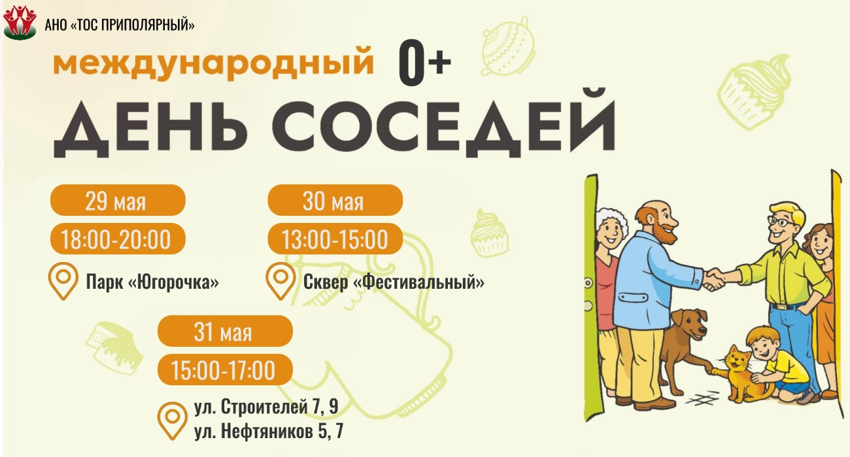

https://vk.com/wall-230133475_163

